## 5.3.1 导数与函数的单调性



**知识点1：函数单调性与导数**

在某个区间 $(a , b)$ 内，若 $f'(x)>0$，则函数 $y=f(x)$ 在这个区间内单调递增；

若 $f'(x)<0$，则函数 $y=f(x)$ 在这个区间内单调递减．

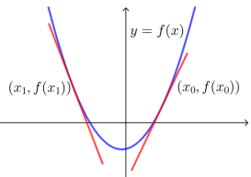(1) 如下图，导数 $f^{'}(x_{0})$ 表示函数 $y=f(x)$ 的图象在点 $(x_{0}，f(x_{0}))$ 处的切线的斜率，可发现，

在 $x=x_{0}$ 处， $f^{'}\left(x_{0}\right)>0$，切线是“左下右上”的上升式，函数 $f(x)$ 的图象也是上升的，函数 $f(x)$ 在 $x=x_{0}$ 附近单调递增；在 $x=x_{1}$ 处， $f^{'}\left(x_{1}\right)<0$，切线是“左上右下”的下降式，函数 $f(x)$ 的图象也是下降的，函数 $f(x)$ 在 $x=x_{1}$ 附近单调递减.

(2) 若函数 $y=f(x)$ 在某个区间 $(a , b)$ 内单调递增，则 $∀x∈\left(a , b\right) , f^{'}\left(x\right)≥0$ (含等号)恒成立，但不存在一区间 $(c , d)⊆(a , b)$ 内使得 $f^{'}\left(x\right)=0$；

假如存在一区间 $(c , d)⊆(a , b)$ 内使得 $f^{'}\left(x\right)=0$，那原函数 $y=f(x)$ 在区间 $(c , d)$ 内恒等于一个常数，即 $f\left(x\right)=m(m$ 是个常数 $)$，则原函数不可能在 $(a , b)$ 内单调递增.

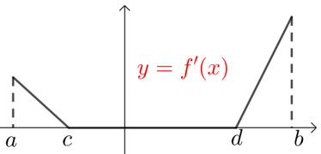 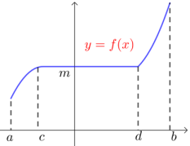

函数 $y=f(x)$ 在某个区间 $(a , b)$ 内单调递减有类似结论！

(3)导函数“穿线图”与原函数“趋势图”

① 导函数“穿线图”关注导函数在各区间的正负，故特别注意函数与 $x$ 轴的交点情况，

如 $f'(x)=x$ 与 $f^{'}\left(x\right)=e^{x}−1$ 的“穿线图”视为一样的，它们在 $(−∞,0)$ 上为负，在 $(0,+∞)$ 上为正.

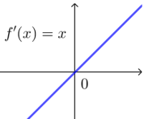 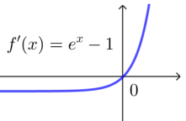

② 原函数“趋势图”仅关注函数在各区间上的单调性，没顾及其最值或曲线形状等，

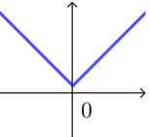如由导函数 $f^{'}\left(x\right)=x−1$ 的“穿线图”易得原函数 $y=f(x)$ 在 $(−∞,0)$ 上递减，在 $(0,+∞)$ 上为递增，趋势图可如下图，

③ 后面涉及到函数单调性均可通过分析导函数“穿线图”得出原函数的单调性.

作业**知识点2：函数增长快慢**

一般地，如果一个函数在某一范围内导数的绝对值较大，那么函数在这个范围内变化得较快，这时函数的图象就比较“陡峭”(向上或向下)；反之，函数在这个范围内变化得较慢，函数的图象就比较“平缓”.

【例】

|  |  |  |  |
| --- | --- | --- | --- |
|  | 对数函数 $y=ln x$ | 幂函数 $y=x^{3}$ | 指数函数 $y={\left(\frac{1}{2}\right)}^{x}$ |
| 导数 | $$y^{'}=\frac{1}{x}(x>0)$$ | $$y^{'}=3x^{2}$$ | $$y^{'}=−{\left(\frac{1}{2}\right)}^{x}∙\ln{2}$$ |
| 导数绝对值变化 | 在 $\left(0，1\right)$ 上较大，  在 $\left(1，+∞\right)$ 上较小 | 在原点附近较小，  离原点越远越大 | 在 $\left(−∞，0\right)$ 上较大，  在 $\left(0，+∞\right)$ 上较小 |
| 图象变化 | 在 $\left(0，1\right)$ 上陡峭，  在 $\left(1，+∞\right)$ 上平缓 | 在原点附近平缓，  离原点越远越陡峭 | 在 $\left(−∞，0\right)$ 上陡峭，  在 $\left(0，+∞\right)$ 上平缓 |
| 图象 |  |  |  |



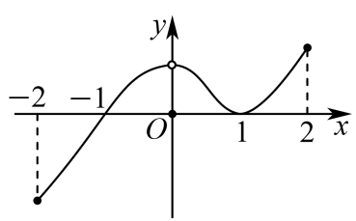**题型一：****导函数的“穿线图”与原函数的“趋势图”**

例1．已知连续函数 $f\left(x\right)$ 的导函数为 $f^{'}\left(x\right)$，如图是函数 $y=xf^{'}\left(x\right)$ 在 $\left[−2,2\right]$ 上的图象，则（    ）

A． $f\left(x\right)$ 在 $\left[−1,0\right]$ 上单调递减 B． $f\left(x\right)$ 在 $\left[0,1\right]$ 上单调递减

C． $f\left(x\right)$ 在 $\left[−1,2\right]$ 上单调递增 D． $f\left(x\right)$ 在 $\left[−2,0\right]$ 上单调递增

【变式1-1】设函数 $y=f(x)$ 可导， $y=f(x)$ 的图象如图所示，则导函数 $f^{'}(x)$ 图象可能为（    ）

1. 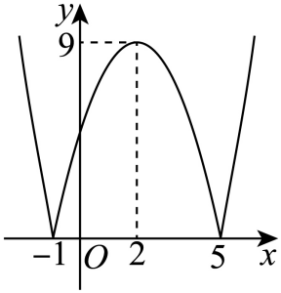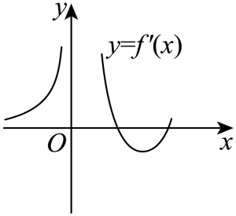 B．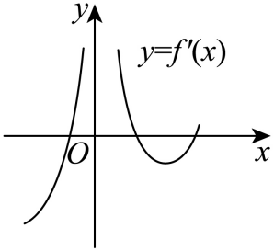

C．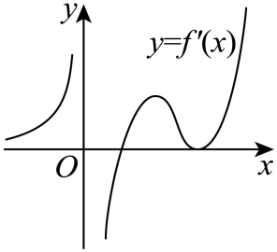 D．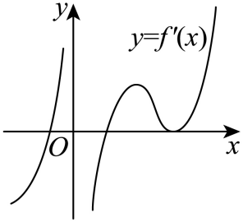

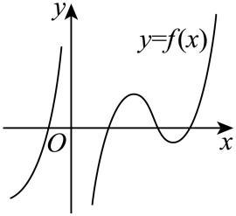【变式1-2】已知函数 $y=f(x)$ 的图象如图所示，则不等式 $x⋅f^{'}(x)<0$ 的解集为（    ）

A． $(−1,0)∪(2,5)$ B． $(−1,2)∪(5,+∞)$

C． $(−∞,0)∪(2,5)$ D． $(−∞,−1)∪(0,5)$

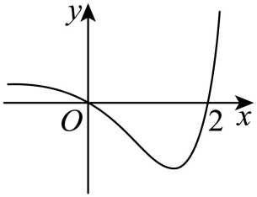【变式1-3】已知下列四个图象之一是函数 $f(x)$ 在某区间的图象，且 $f(x)$ 的导函数 $f^{'}(x)$ 在该区间的图象如图所示，则 $f(x)$ 在该区间的图象是（    ）

A． 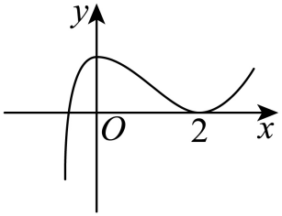 B． 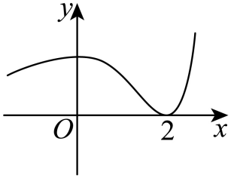

C． 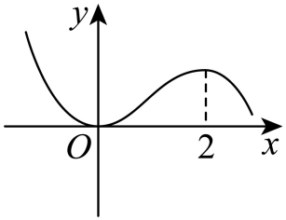 D． 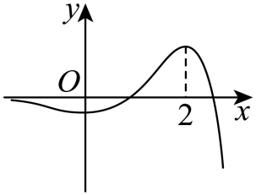

**题型二：求不含参函数的单调性**

例2. 1函数 $f(x)=x^{3}−6x^{2}+9x−1$ 的单调递减区间为（   ）

A． $(−∞,1)$ B． $(1,3)$ C． $(1,+∞)$ D． $(3,+∞)$

例2. 2函数 $y=xcosx−sinx$ 在下列区间上单调递增的是（    ）

A． $\left(\frac{\text{π}}{2},\frac{3\text{π}}{2}\right)$ B． $\left(\text{π},2\text{π}\right)$

C． $\left(\frac{3\text{π}}{2},\frac{5\text{π}}{2}\right)$ D． $\left(\text{2π},3\text{π}\right)$

【变式2-1】函数 $y=\frac{lnx+1}{x}$ 的单调减区间为（   ）

A． $\left(−∞,1\right)$ B． $\left(0,1\right)$ C． $\left(1,\text{e}\right)$ D． $\left(1,+∞\right)$

【变式2-3】已知函数 $f\left(x\right)=x\text{cos}x−\text{sin}x$.

(1)判断 $f\left(x\right)$ 的奇偶性，并说明理由；

(2)求曲线 $y=f\left(x\right)$ 在原点处的切线方程；

(3)求 $f\left(x\right)$ 的单调区间.

**题型三：由函数单调区间求参数**

例3. 已知函数 $f(x)=(x+a−1){\text{e}}^{x}+\frac{b}{2}x^{2}+abx−ab$ 在**R**上单调递增，则 $ab$ 的最小值为（    ）

A． $−\frac{1}{\text{e}}$ B． $\frac{1}{\text{e}}$ C． $−1$ D．1

【变式3-1】若函数 $f\left(x\right)=x^{3}−3ax^{2}−9a^{2}x+1$ 在 $\left(−1,2\right)$ 单调递减，则 $a$ 的取值范围是（    ）

A． $\left[1,+∞\right)$ B． $\left(−∞,−1\left]∪\right[2,+∞\right)$

C． $\left(−∞,−2\left]∪\right[1,+∞\right)$ D． $\left(−∞,−\frac{1}{3}\right]∪\left[1,+∞\right)$

【变式3-2】已知函数 $f(x)=x^{2}−alnx+1$ 在 $(1,3)$ 上不是单调函数，则实数*a*的取值范围是（    ）

A． $(2,18)$ B． $[2,18]$

C． $(−∞,2)∪[18,+∞)$ D． $[2,18)$

【变式3-3】已知函数 $f\left(x\right)=\{\begin{aligned}−x^{2}+2ax+a,x<0 \\ 3{\text{e}}^{x}−bx,x≥0\end{aligned}$ 在 $R$ 上单调递增，则 $a+b$ 的最大值为（    ）

A．0 B．3 C．6 D．8

**题型四：求含参函数的单调性之一次函数型**

例4. 已知 $f\left(x\right)=lnx+ax.$

(1)若 $a=2，$ 求 $f\left(x\right)$ 在 $\left(\text{e},f\left(\text{e}\right)\right)$ 处的切线的斜率;

(2)讨论 $f\left(x\right)$ 的单调性;

【变式4-1】若对于 $x≥\text{1}$，不等式 $a\left(x−1\right)−lnx≥0$ 恒成立，则参数*a*的取值范围为 ．

【变式4-2】已知函数 $f\left(x\right)=lnx−ax−2$，讨论 $f\left(x\right)$ 的单调性.

**题型五：求含参函数的单调性之二次函数型**

例5. 已知函数 $f\left(x\right)=−a\text{ln}x+\left(2a+1\right)x−x^{2}$.

(1)讨论 $f\left(x\right)$ 的单调性.

(2)求证：若 $a>0$， $f\left(x\right)$ 有且仅有一个零点.

【变式5-1】若函数 $f\left(x\right)=x^{3}+ax^{2}+3x+3$ 恰好有三个单调区间，则实数 $a$ 的取值范围是（    ）

A． $\left(−∞,−3\right)$ B． $\left(2,+∞\right)$

C． $\left(−∞,−3\right)∪\left(3,+∞\right)$ D． $\left(−2,0\right)∪\left(2,+∞\right)$

【变式5-2】设函数 $f(x)=x^{2}+ax−3a^{2}lnx$，其中 $a∈R$．讨论 $f(x)$ 的单调性．

【变式5-3】已知函数 $f\left(x\right)=\text{ln}x+\frac{1}{2}ax^{2}+\left(a+1\right)x$， $a∈R$.讨论函数 $f\left(x\right)$ 的单调性.

**题型六： 求含参函数的单调性之指数函数型**

例6. 设函数 $f\left(x\right)=ae^{2x}−e^{x}$， $a∈R$．

(1)若 $f\left(0\right)=1$，求曲线 $y=f\left(x\right)$ 在 $x=0$ 处的切线方程；

(2)求函数 $f\left(x\right)$ 的单调区间．

【变式6-1】讨论函数 $f\left(x\right)=\left(a−1\right)x+e^{x}\left(a∈R\right)$ 的单调性；

【变式6-2】已知函数 $f\left(x\right)=ae^{2x}+\left(a−2\right)e^{x}−x$，讨论 $f\left(x\right)$ 的单调性．

【变式6-3】已知函数 $f(x)=(x−2){\text{e}}^{x}−\frac{1}{2}ax^{2}+ax$．

(1)若曲线 $y=f\left(x\right)$ 在点 $(2,f(2))$ 处的切线的斜率为 ${\text{e}}^{2}$，求 $a$ 的值；

(2)若 $a>0$，讨论函数 $f\left(x\right)$ 的单调性；

**题型七：求含参函数的单调性之对数函数型**

例7. 已知函数 $f\left(x\right)=xlnx−\frac{1}{2}ax^{2}+\left(a−1\right)x$，其中 $a≤0$．讨论 $f\left(x\right)$ 的单调性；

【变式7-1】函数 $f(x)=\frac{a+lnx}{x}$ 的单调增区间为（   ）

A． $\left(−∞,{\text{e}}^{1−a}\right)$ B． $\left(0,{\text{e}}^{1−a}\right)$ C． $\left(0,{\text{e}}^{a}\right)$ D． $\left(e^{a},+∞\right)$

【变式7-2】已知函数 $f\left(x\right)=xlnx−ax$，讨论 $f\left(x\right)$ 的单调性；



1函数 $y=f\left(x\right)$ 的图象如图所示，则 $y=f^{'}\left(x\right)$ 的图象可能是（   ）

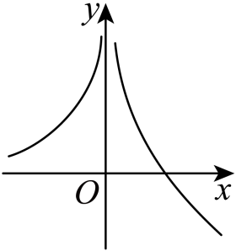

A．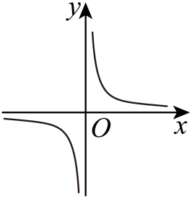   B．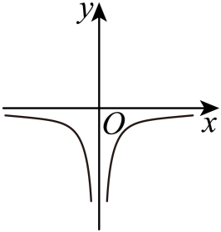

C．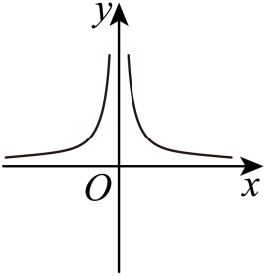   D．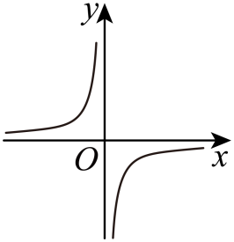

2函数 $f\left(x\right)=x⋅{\text{e}}^{x}−{\text{e}}^{x+1}$ 的递增区间是（    ）

A． $\left(−∞,\text{e}\right)$ B． $\left(1,\text{e}\right)$

C． $\left(\text{e},+∞\right)$ D． $\left(\text{e}−1,+∞\right)$

3已知函数 $f\left(x\right)=a\text{ln}x+\frac{1}{2}x^{2}−2x$，若 $f\left(x\right)$ 在 $\left(0,+∞\right)$ 上单调递增，则实数 $a$ 的取值范围为（    ）

A． $\left(0,1\right]$ B． $\left(1,+∞\right)$ C． $\left(0,1\right)$ D． $\left[1,+∞\right)$

4已知函数 $f\left(x\right)=\frac{2}{x}−x^{2}$，在下列区间中，一定包含 $f\left(x\right)$ 零点的区间是（   ）

A． $\left(−3,−2\right)$ B． $\left(−2,−1\right)$

C． $\left(\frac{1}{2},1\right)$ D． $\left(1,2\right)$

5已知 $a={\text{e}}^{0.05}$， $b=ln1.05+1$， $c=\frac{20}{21}$，则（   ）

A． $b>a>c$ B． $b>c>a$ C． $a>c>b$ D． $a>b>c$

6若对于 $0<x_{1}<x_{2}<a$，都有 $x_{2}lnx_{1}−x_{1}lnx_{2}≤x_{1}−x_{2}$ 成立，则 $a$ 的最大值为（   ）

A． $\frac{1}{2}$ B．1 C． $\text{e}$ D． $2\text{e}$

7（多选）已知函数 $f\left(x\right)$ 的定义域为 $\text{R}$，满足 $f\left(x\right)+f\left(x+4\right)=2f\left(−2\right)$，函数 $y=f\left(x+2\right)$ 为奇函数，且对任意的 $x_{1},x_{2}∈\left[2,4\right]$，都有 $\left(x_{1}−x_{2}\right)\left[f\left(x_{1}\right)−f\left(x_{2}\right)\right]>0$，则下列结论正确的是（    ）

A． $f\left(x\right)$ 是偶函数 B． $f\left(2026\right)=0$

C． $f\left(3\right)>f\left(2\log_{2}48\right)$ D． $f\left(tan\frac{1}{2}\right)>f\left(ln\frac{3}{2}\right)$

8已知函数 $f\left(x\right)=\text{ln}x+\frac{a−1}{x}+ax−3,a∈R$，则 $f\left(x\right)$ 的单调增区间为 ．

9已知函数 $f\left(x\right)=\frac{x−1}{{\text{e}}^{x}},g\left(x\right)=1−\frac{1}{x}$.

(1)求 $f\left(x\right)$ 的单调区间；

(2)当 $x>1$ 时，判断并证明 $f\left(x\right)$ 与 $g\left(x\right)$ 的大小关系.

10已知函数 $f\left(x\right)=x+\left(1−a\right)\text{ln}x+\frac{a}{x}\left(a∈R\right)$，讨论函数 $f\left(x\right)$ 的单调性．

11已知函数 $f\left(x\right)=\frac{x−1}{{\left(x+1\right)}^{2}}$．

(1)已知曲线 $y=f\left(x\right)$ 切线的倾斜角是0，求该切线方程；

(2)求 $y=f\left(x\right)$ 的单调区间；

12已知函数 $f\left(x\right)=\frac{x^{2}}{{\text{e}}^{x}}−ax^{3}+x^{2}−m\left(a,m∈R\right),x=2$ 是函数 $f\left(x\right)$ 的一个极值点．

(1)求函数 $f\left(x\right)$ 的单调区间；